|  |  |
| --- | --- |
| Đại học Quốc gia TP Hồ Chí Minh  Đại học Khoa học tự nhiên TP Hồ Chí Minh  Khoa Công nghệ thông tin  Bộ môn Công nghệ phần mềm | Môn học: Kỹ Thuật Lập Trình  Năm học: 2017-2018  Học kì: II  GVLT: Phạm Minh Tuấn |

**BÁO CÁO ĐỒ ÁN**

# Thông tin sinh viên thực hiện

|  |  |  |  |  |  |
| --- | --- | --- | --- | --- | --- |
| **STT** | **MSSV** | **Họ và tên** | **Email** | **Điện thoại** | **Kí tên** |
| 1 | 1712895 | Trần Thị Diễm Uyên | diemuyen58@gmail.com | 01643736793 |  |

# Cách tổ chức bài nộp

Nén lại với các dãy mã số sinh viên **MSSV.zip/rar**. Cấu trúc bên trong gồm có:

* **Checklist.doc**: Tập tin đánh giá đồ án.
* **Source**: Thư mục chứa mã nguồn chương trình.
* **Readme.txt**: Tập tin chứa link tới Github repository

# Đánh giá tổng quan đồ án

* Chương trình hỗ trợ Unicode mã hóa UTF-8.
* Sử dụng kiểu wchar_t để đọc chuỗi Unicode.

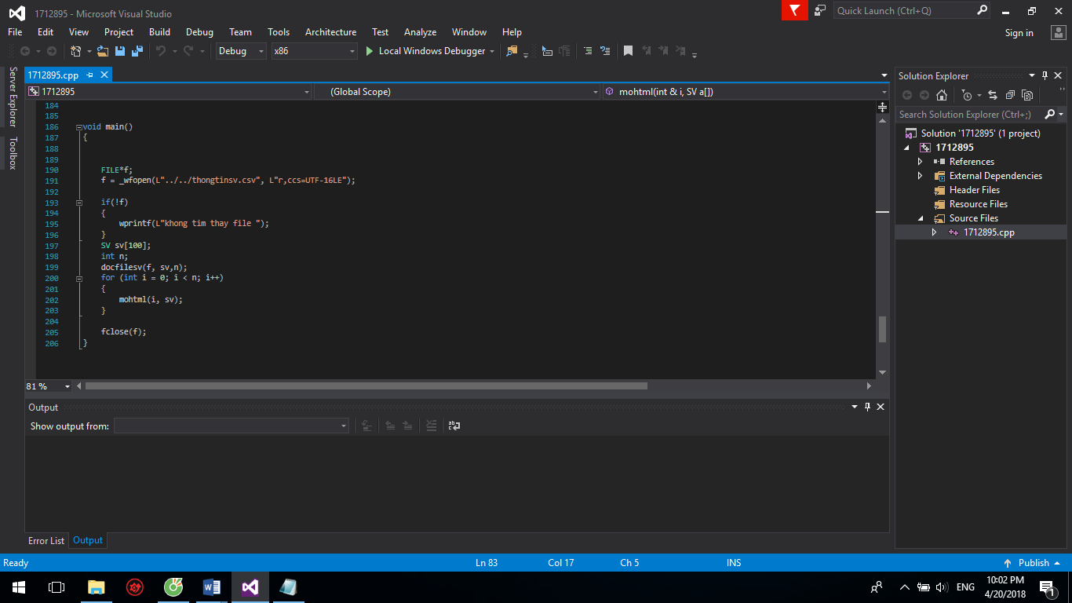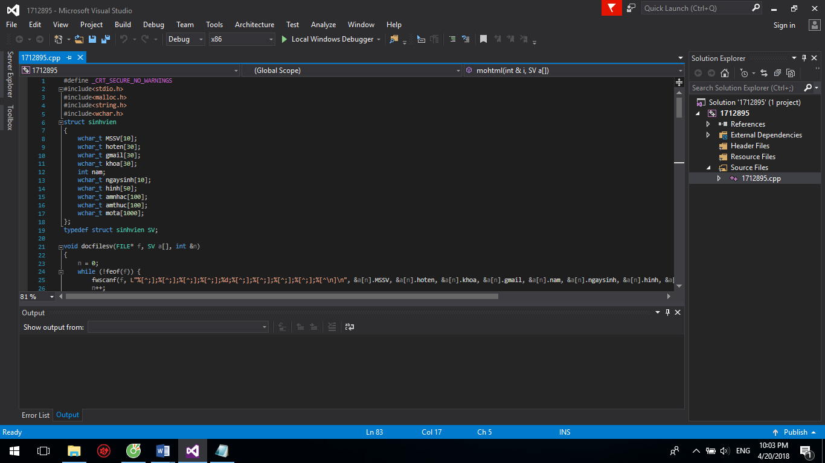

* Nếu muốn tạo thêm Profile page cho sinh viên có thể thêm trực tiếp vào file thongtinsv.csv có sẵn trong thư mục .<nhưng phải xử lí lại file thongtin.csv thể chương trình có thể đọc được theo định dạng Unicode :

B1: thêm thông tin sinh viên vào file csv .

B2: Lưu file csv dưới tên thongtinsv ->sẽ xuất hiện ra một file thongtinsv.txt.

* 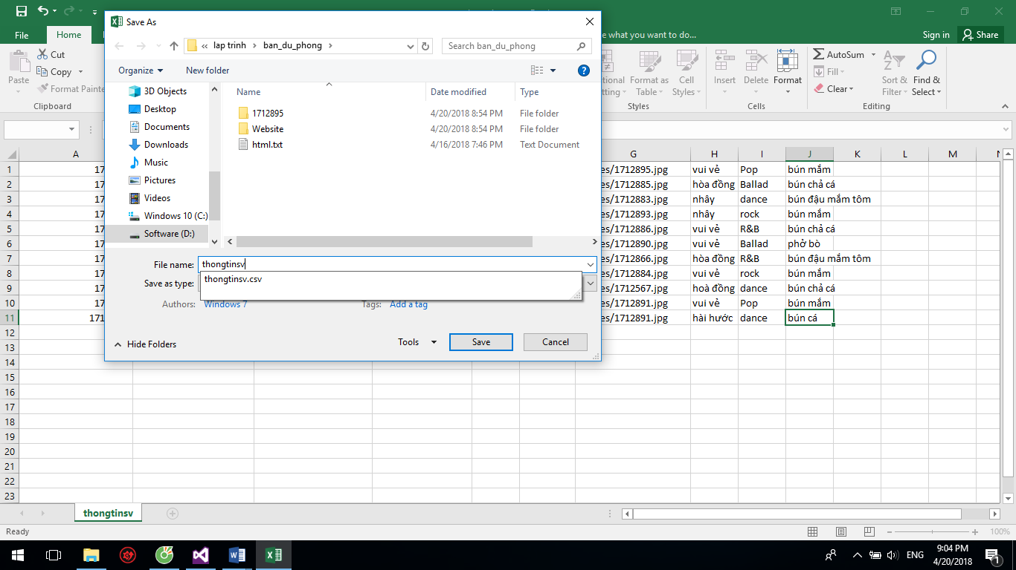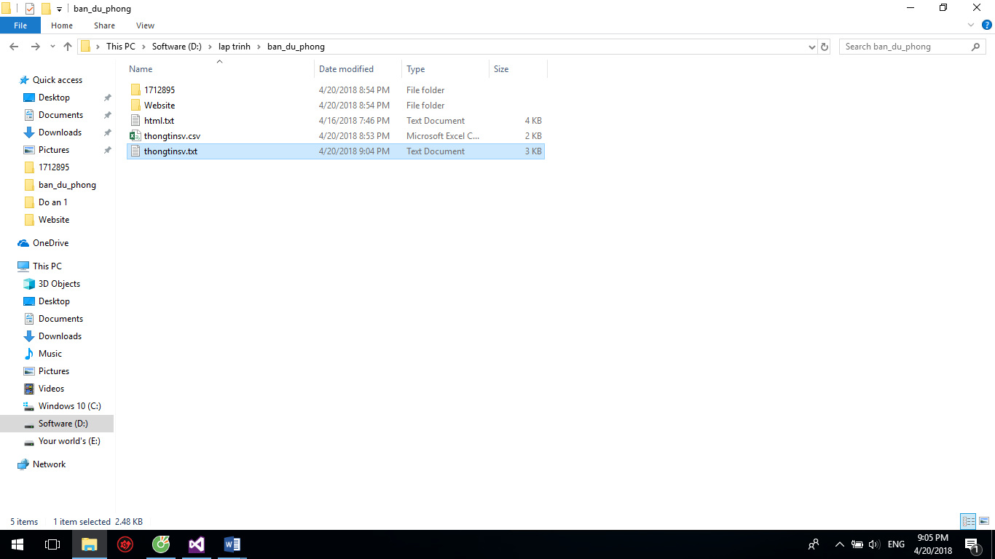

B3: thay đổi tất cả khoảng cách bằng bằng dấu “,” và thay đổi endcoding= UTF-8 rồi lưu

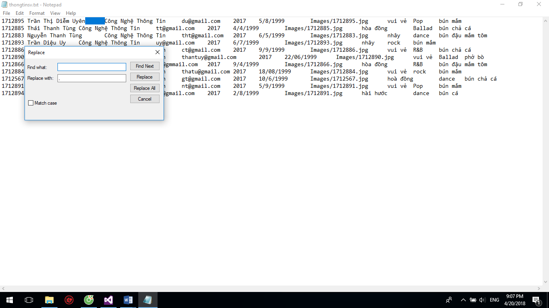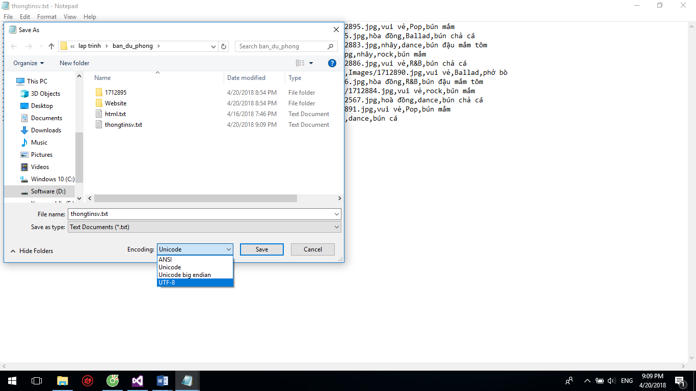

B4: thay đổi tên đuôi của tệp thành csv, thay thế file cũ , nếu muốn thêm hình ảnh của mình vào thì thêm ảnh vào file Images nằm trong file Website với địng dạng MSSV.jpg

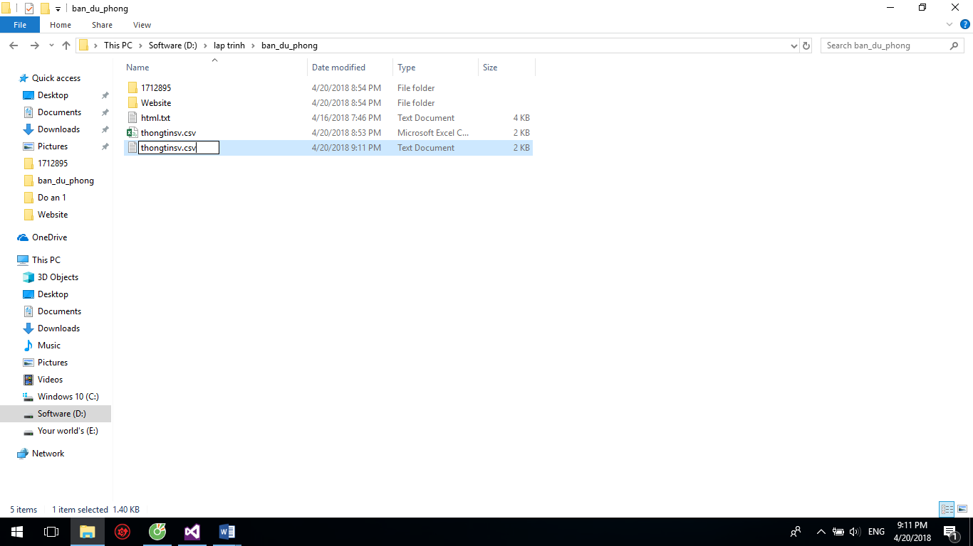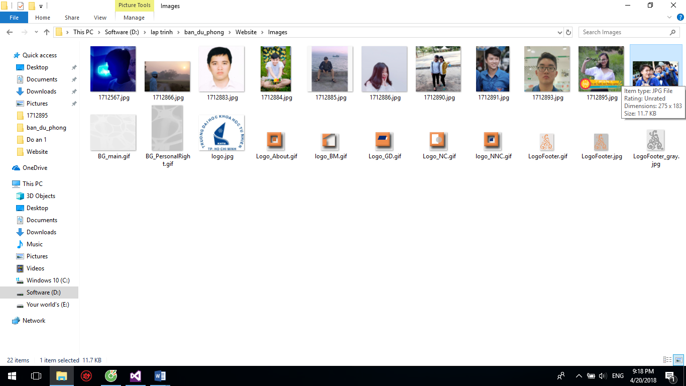

* Struct về sở thích chỉ có giới hạn hai dòng về ẩm thực và âm nhạc

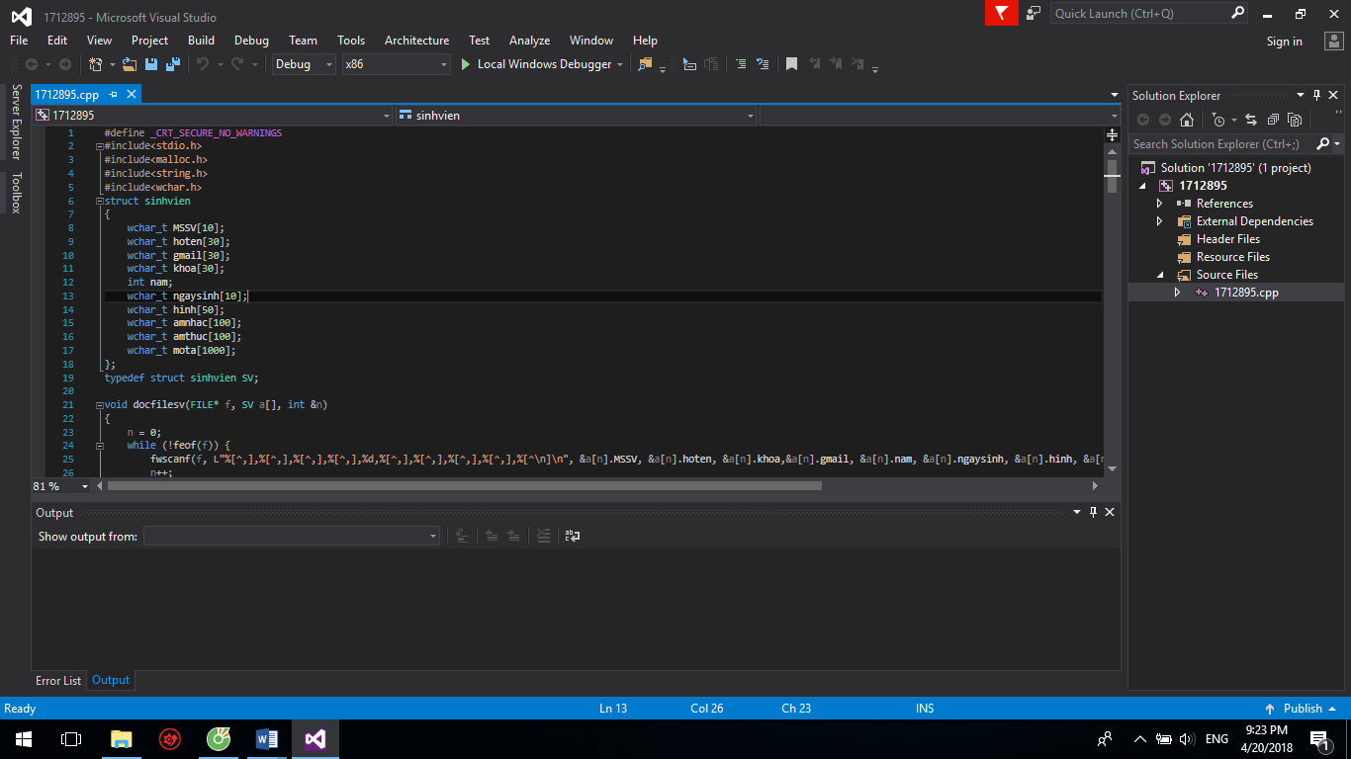

**Điểm đề nghị: 7/10**

# Liệt kê các chức năng đã thực hiện được

* Struct Sinh viên.
* Đọc và xử lí được tệp tin CSV (UTF-8).
* Phát sinh ra các profile page .
* Hỗ trợ Unicode (UTF-8): đọc file text unicode và xuất file text unicode.
* Chương trình có khả năng tái sử dụng thấp :

1. Cấu trúc của file CSV có thể sử dụng nodepad để sửa dấu «  , » thành dấu khác ví dụ như « ; » nhưng file CSV sẽ không dữ được cấu hình như cũ và phải sửa hàm fwscanf thay tất cả dấu “,” thành dấu “;” , thì có thể chạy được bình thường.

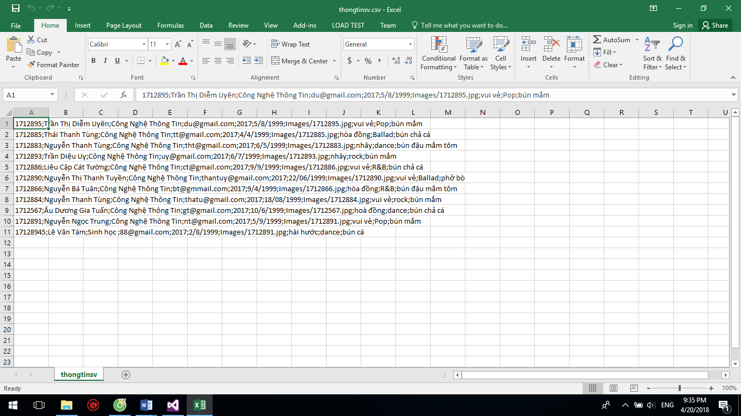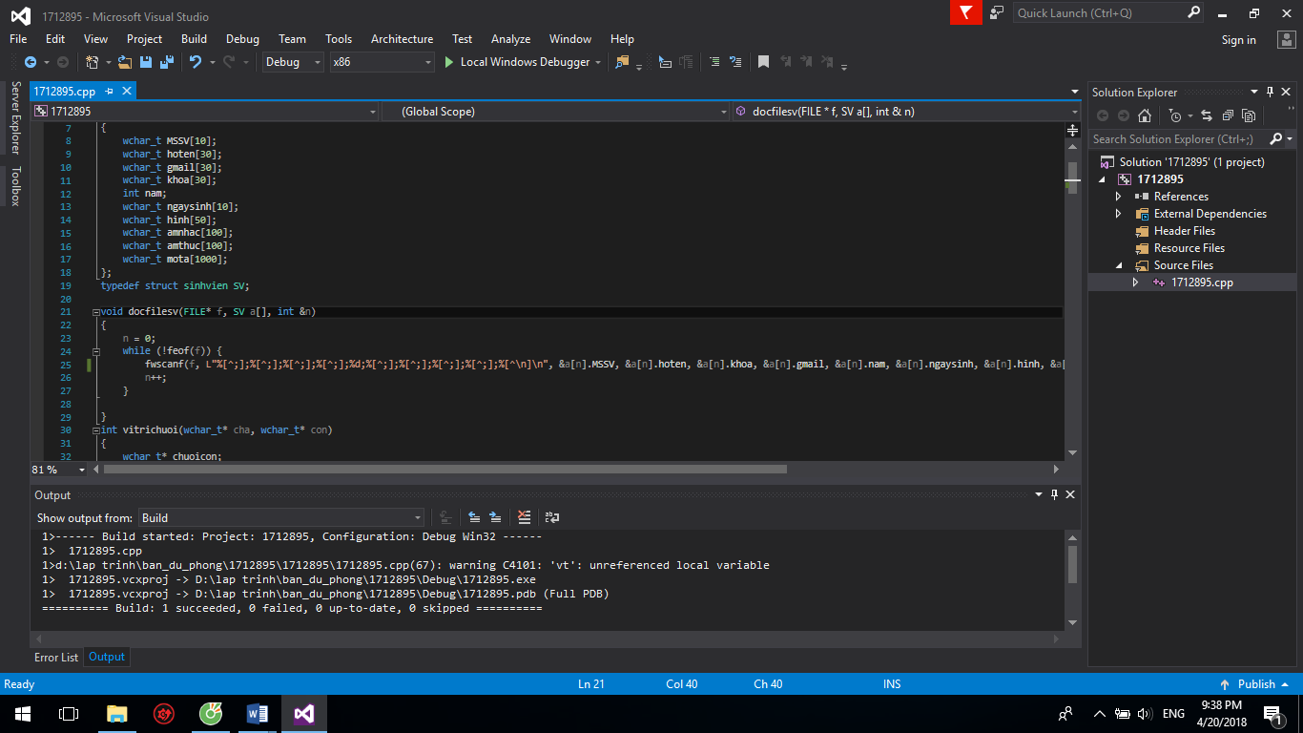

1. Vì chương trình tạo html đọc trong file html.txt nên dễ dàng để có thể sửa file ví dụ muốn thêm thông tin nào vô vị trí nào có thể chỉnh sửa dễ dàng

ví dụ :muốn thêm họ tên sinh viên vô vị trí

<div class="Personal_FullName">… </div> thì chỉ cần đánh số (1) vô dấu … để chương trình có thể dễ dàng tìm được đoạn cần thêm và sau khi thêm xong phải sửa code đoạn xóa số chuỗi ứng với số kí tự bạn đã thêm vào như (1) là 3.

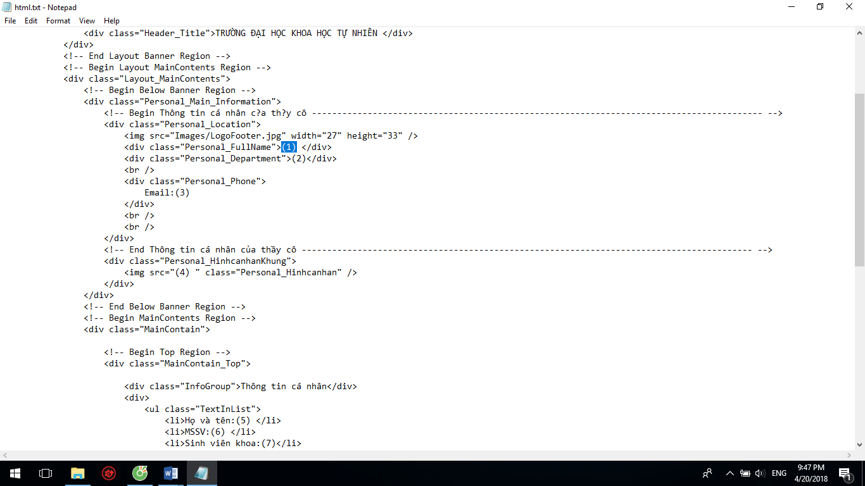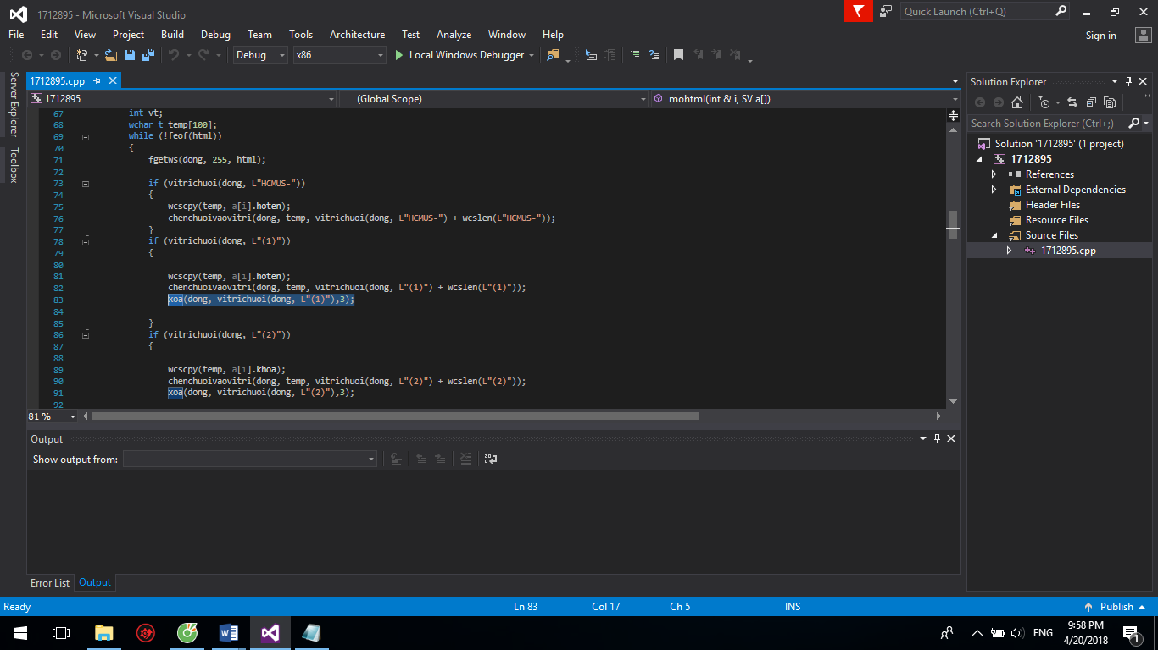

Vì vậy khả năng tái sử dụng không cao.